Подготовка к ЕГЭ по обществознанию. Написание эссе.

Структура эссе
1. Цитата.
2. Проблема, поднятая автором; её актуальность.
3. Смысл высказывания.
4. Собственная точка зрения.
5. Аргументация на теоретическом уровне.
6. Не менее двух примеров из социальной практики, истории и/или литературы, подтверждающие верность высказанных суждений.
7. Вывод.

Критерии оценивания эссе
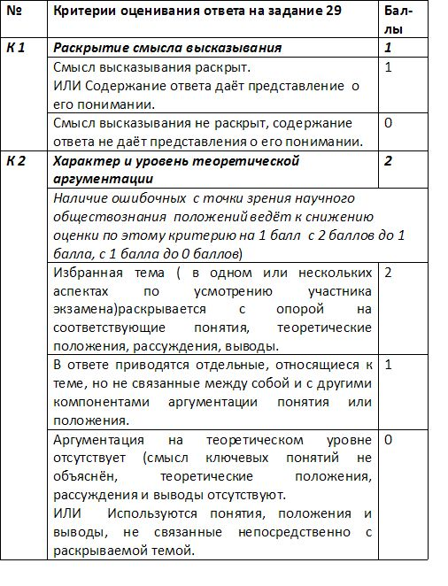
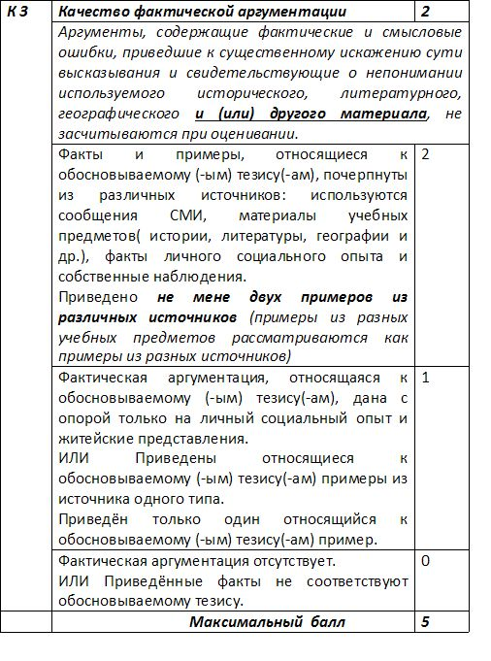
Критерий К1 является определяющим. Если выпускник не раскрыл проблему, поднятую автором, и эксперт поставил по критерию К1 0 баллов, то задание дальше не проверяется. По остальным критериям (К2, К3) в протокол проверки заданий с развёрнутым ответом выставляется 0 баллов.

Написание эссе. Алгоритм действия.
1. Выбор высказывания
Выбирая высказывания для эссе, вы должны быть уверены, что
• владеете основными понятиями той базовой науки, к которой оно относится;
• чётко понимаете смысл высказывания;
• можете выразить собственное мнение (полностью или частично согласиться с высказыванием или опровергнуть его);
• знаете обществоведческие термины, необходимые для грамотного обоснования личной позиции на теоретическом уровне (при этом используемые термины и понятия должны четко соответствовать теме эссе и не выходить за её пределы);
• сумеете привести примеры из социальной практики, истории, литературы, а также личного жизненного опыта для подтверждения собственного мнения.
2. Определение проблемы высказывания
Для более чёткой формулировки проблемы ниже приводится список возможных формулировок проблем, которые встречаются наиболее часто:
Основные проблемы базовых социально-гуманитарных наук
Философия
• Соотношение материи и сознания.
• Пространство и время как формы бытия.
• Движение и развитие как способы существования.
• Проблема сущности сознания.
• Особенности психики человека. Соотношение сознательного и бессознательного.
• Бесконечность процесса познания.
• Вопрос о познаваемости мира: агностицизм и гностицизм.
• Соотношение субъекта и объекта познания.
• Соотношение чувственного опыта и рационального мышления, их основные формы.
• Интуиция и ее роль в познании.
• Истина и ее критерии. Относительная и абсолютная истина.
• Эмпирический и теоретический уровни научного знания.
• Взаимодействие природы и общества.
• Экологическая проблема и пути ее решения.
• Материальная и духовная стороны общественной жизни, их соотношение.
• Соотношение личности и общества. Соотношение свободы и ответственности личности.
• Культура как преобразовательная деятельность человека в целом.
• Многовариантность общественного развития.
• Сущность цивилизации.
• Основные подходы к изучению общества.
• Общественный прогресс, его критерии и основные этапы.
• Духовная жизнь общества.
• Общественное сознание, его структура и формы.
• Наука как форма общественного сознания.
• Эстетическое сознание. Философское понимание искусства.
• Религия как форма культуры, тип мировоззрения.
• Нравственное сознание. Философское понимание морали.
• Основные глобальные проблемы человечества и возможные пути их решения.
• Информационная революция как важнейшая составляющая НТР.
• Роль народных масс и личности в истории.
• Глобализация общественной жизни.

Социальная психология
• Межличностное общение, его сущность и решаемые задачи.
• Сущность и барьеры межличностной коммуникации и возможные варианты их устранения.
• Внутриличностный конфликт – конфликт социальных ролей одного человека.
• Взаимодействие, общение людей, выстраивание их отношений.
• Психологический климат коллектива.
• Человек среди людей.
• Сущностные характеристики малой группы.
• Взаимоотношения индивида и группы.
• Особенности формирования групп.
• Роли, нормы и статус личности.
• Самоконтроль как соотнесение своего поведения с нормами общества или группы.
• Самоопределение как выбор собственной позиции.
• Рассогласование между притязаниями и возможностями людей.
• Взаимосвязь основных сфер социализации личности.
• Национальная идентичность.
• Социальное взаимодействие.
• Значение коммуникационного процесса.
• Сущность социального конфликта.
• Взаимоотношения личности и коллектива.
• Источники социального прогресса. Социальное развитие.
• Семейные взаимоотношения.
• Конфликт «отцов и детей».
• Сущность толпы и стадный инстинкт.
• Социально-психологический портрет лидера.
• Семейные взаимоотношения.
• Система организационных, социально-экономических, психологических, нравственных и правовых решений, обеспечивающих эффективную реализацию возможностей личности в обществе и группе.

Экономика
• Противоречие между ограниченностью ресурсов и безграничностью человеческих потребностей.
• Проблема экономического выбора.
• Факторы производства и их значение в экономике.
• Труд как вид деятельности и экономический ресурс.
• Капитал как экономический ресурс.
• Интеллектуальный капитал как главный источник формирования конкурентных преимуществ в экономической деятельности.
• Факторы, определяющие производительность и конкурентоспособность производства в современной экономике.
• Сущность и функции денег в экономике.
• Эффективность использования ресурсов.
• Значение общественного разделения труда.
• Две стороны общественного разделения труда – специализация и кооперация.
• Польза общественной кооперации труда: совместная работа, обучение в процессе деятельности и сравнительное преимущество.
• Эффективность в распределении имеющихся ресурсов.
• Роль торговли в развитии общества.
• Стимулы и эффективность производства.
• Справедливость в распределении социальных благ.
• Сущность рыночных отношений.
• Роль государства в регулировании экономики.

Социология
• Соотношение объективных и субъективных факторов, влияющих на общественные процессы.
• Роль духовных и материальных ценностей в жизни людей.
• Социальные неравенство и борьба.
• Сохранение стабильности общественной жизни.
• Поступательное изменение (прогресс) организации общества.
• Закономерности дифференциации мужских и женских социальных ролей.
• Исторически сложившиеся неравноправные взаимоотношения мужчин и женщин.
• Специфические качества города.
• Социальная природа знания, мышления, деятельности общества.
• Процессы передачи информации между социальными группами.
• Молодёжь как социальная общность.
• Особенности социализации вступающих в жизнь поколений.
• Особенности образа жизни молодёжи. Формирование жизненных планов, целей и ценностных ориентаций.
• Социальная мобильность.
• Выполнение различных социальных ролей.
• Наука как социальный институт.
• Социальные функции науки.
• Образование как социальный институт, его функции в обществе и взаимосвязь с другими общественными институтами.
• Взаимодействие религии и общества.
• Семья как социальный институт и малая группа.
• Структура и функции семьи, образцы семейного поведения.
• Отношение человека к труду, его социальная активность.
• Влияние глобализации на локальную жизнь.
• Влияние национальных факторов на социальную структуру и миграцию населения.
• Национальное самосознание.
• Тенденции межнациональных отношений.
• Межэтнические конфликты.
• Национальные особенности ценностных ориентаций и стереотипов поведения.

Политология
• Политическая система общества и ее роль в жизни общества.
• Место и роль государства в политической системе общества.
• Партии и общественные движения в политической системе общества.
• Особенности современных политических отношений.
• Субъекты политики.
• Мировая политика и международные отношения.
• Типы отношения человека к политике.
• Регулирование политического поведения и политической деятельности.
• Соотношение целей и средств в политике.
• Политический прогресс и его критерии.
• Соотношение экономики, политики и права.
• Сущность и особенности политической власти.
• Природа и функции политической власти. Легитимность политической власти и ее типы.
• Политический режим: понятие и признаки.
• Сущность демократического режима.
• Авторитарный режим.
• Тоталитарный режим.
• Политическая система общества: понятие, функции и структура.
• Происхождение государства.
• Сущность и признаки государства.
• Государственный суверенитет.
• Государственная власть как особая разновидность социальной власти.
• Форма государства и ее элементы.
• Соотношение общества и государства.
• Гражданское общество: понятие, структура, признаки.
• Соотношение и взаимосвязь государства и права.
• Правовое государство: понятие и принципы.
• Разделение властей как принцип правового государства.
• Государство и личность: взаимная ответственность.
• Понятие, функции, виды и структура политических партий.
• Партийные системы.
• Общественно-политические движения, группы давления.
• Политические отношения.
• Политический плюрализм.
• Сущность и структура политического процесса.
• Революция и реформа как виды политических преобразований.
• Политическая модернизация.
• Восстание, бунт, мятеж, путч как виды политического процесса.
• Политические кампании: их стратегия и тактика.
• Популизм: понятие и признаки.
• Прямая и представительная демократия.
• Политическое решение.
• Сущность и функции политического лидерства.
• Политическое сознание: понятие, структура, функции.
• Роль идеологии в политике.
• Политическая культура: понятие и структура, типы.
• Взаимодействие личности, общества и государства.
• Функционирование политических норм, ценностей, ожиданий, ориентаций и стремлений, свойственных различным социальным группам.
• Взаимодействие института права с другими социальными институтами.

Правоведение
• Право как регулятор общественной жизни.
• Социальная ценность права.
• Сущность и специфические признаки государства.
• Политическая система и роль государства в ней.
• Право и мораль: сходства и различия.
• Правотворчество: принципы, виды, правотворческий процесс.
• Механизм реализации основных прав, свобод и обязанностей личности.
• Государство и гражданское общество.
• Понятие, признаки социального государства.
• Правовой нигилизм и пути его преодоления.
• Правонарушения: понятия, признаки и состав. Виды правонарушений.
• Сущность юридической ответственности.
• Правовая культура.
После формулировки проблемы необходимо указать актуальность проблемы в современных условиях. Для этого можно использовать фразы-клише:
Данная проблема является актуальной в условиях...
• ...глобализации общественных отношений;
• ...формирования единого информационного, образовательного, экономического пространства;
• ...обострения глобальных проблем современности;
• ...особого противоречивого характера научных открытий и изобретений;
• ...развития международной интеграции;
• ...современной рыночной экономики;
• ...развития и преодоления мирового экономического кризиса;
• ...жесткой дифференциации общества;
• ...открытой социальной структуры современного общества;
• ...формирования правового государства;
• ...преодоления духовного, нравственного кризиса;
• ...диалога культур;
• ...необходимости сохранения собственной идентичности, традиционных духовных ценностей.
К проблеме необходимо периодически возвращаться на протяжении всего процесса написания эссе. Это нужно для того, чтобы верно раскрыть её содержание, а также случайно не выйти за рамки проблемы и не увлечься рассуждениями, не относящимися к смыслу данного высказывания (это одна из наиболее распространенных ошибок во многих экзаменационных эссе).
3. Формулировка основной мысли высказывания
Далее необходимо раскрыть смысл высказывания, но не стоит повторять дословно высказывание. В этом случае можно использовать следующие клише:
• «Смысл данного высказывания состоит в том, что...»
• «Автор обращает наше внимание на то, что...»
• «Автор убеждён в том, что...»
4. Определение своей позиции к высказыванию
Здесь можно согласиться с автором полностью, можно частично, опровергнув опредёленную часть высказывания, или поспорить с автором, высказав противоположное мнение. При этом можно воспользоваться фразами-клише:
• «Я согласен с автором в том, что... »
• «Нельзя не согласиться с автором данного высказывания по поводу...»
• «Автор был прав, утверждая, что...»
• «На мой взгляд, автор совершенно четко отразил в своем высказывании картину современной России (современного общества... ситуацию, сложившуюся в обществе... одну из проблем современности)»
• «Позволю себе не согласиться с мнением автора о том, что...»
• «Отчасти, я придерживаюсь точки зрения автора по поводу..., но с ... не могу согласиться»
• «А не задумывались ли вы над тем, что...?»
5-6. Аргументация собственного мнения
Далее следует обосновать собственное мнение по данной проблеме. Для этого необходимо подобрать аргументы (доказательства), то есть вспомнить основные термины, теоретические положения.
Аргументация должна быть осуществлена на двух уровнях:
1. Теоретический уровень — его основой являются обществоведческие знания (понятия, термины, противоречия, направления научной мысли, взаимосвязи, а также мнения учёных, мыслителей).
2. Эмпирический уровень — здесь возможны два варианта:
а) использование примеров из истории, литературы и событий в обществе;
б) обращение к личному опыту.
При отборе фактов, примеров из общественной жизни и личного социального опыта мысленно ответьте себе на вопросы:
1. Подтверждают ли они моё мнение?
2. Не могут ли они быть истолкованы по-другому?
3. Не противоречат ли они высказанному мной тезису?
4. Убедительны ли они?
Предлагаемая форма позволит строго контролировать адекватность приводимых аргументов и предотвратит «уход от темы».
7. Вывод
Наконец, нужно сформулировать вывод. Вывод не должен дословно совпадать с суждением, данным для обоснования: он сводит воединов одном-двух предложениях основные идеи аргументов и подводит итог рассуждений, подтверждающий верность или неверность суждения, являвшегося темой эссе.
Для формулирования проблемного вывода могут быть использованы фразы-клише:
• «Таким образом, можно сделать вывод...»
• «Подводя общую черту, хотелось бы отметить, что...»

Требования к работам выпускников
1) адекватное понимание проблемы и смысла высказывания;
2) соответствие содержания эссе заявленной проблеме;
3) выделение и раскрытие в эссе основных аспектов проблемы, на которые указывает автор высказывания;
4) аспекты проблемы должны быть раскрыты в заданном научном контексте;
5) четкая определённость позиции учащегося, его отношения к проблеме, к мнению автора высказывания;
6) обоснование собственной позиции на теоретическом уровне;
7) подкрепление приведённых теоретических положений осмысленными фактами общественной жизни, социального поведения, личного опыта;
8) логичность рассуждений выпускника;
9) отсутствие обществоведческих (сущностных, терминологических) и иных (фактических, логических, этических) ошибок.
К объёму эссе по обществознанию нет жёстких требований.

